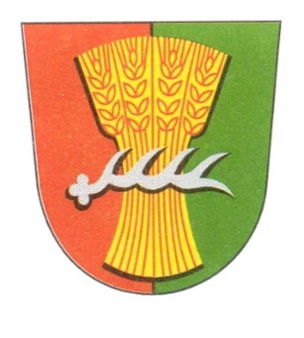
OBECNÍ ÚŘAD JAROHNĚVICE
JAROHNĚVICE 83, 768 01 JAROHNĚVICE

Volby do Evropského parlamentu
konané ve dnech 7. a 8. června 2024

Poskytnutí informace o počtu a sídle volebních okrsků

V souladu s ustanovením § 16 odst. 1 písm. f) zákona č. 62/2003 Sb., o volbách do Evropského parlamentu a o změně některých zákonů ve znění pozdějších předpisů, zveřejňujeme informaci o počtu a sídle volebních okrsků:

Volební okrsek č. 1 – Jarohněvice čp. 64 – kulturní dům

Lenka Haboňová
starostka obce

Vyvěšeno: 23.4.2024
Sejmuto: 9.6.2024

